**Урок математики в 10 классе.**

**(Автор – учитель математики МБОУ «СОШ №1 р.п.Самойловка»**

**Локтионова Валентина Николаевна).**

**Тема урока: методы решения тригонометрических уравнений.**

**Тип урока :** урок общеметодологической направленности.

**Деятельностная цель :** формирование способности обучающихся к новому способу действия, связанному с построением структуры изученных понятий.

Формируемые УУД**:**

*Личностные*: умение точно и грамотно излагать свои мысли, понимать смысл поставленной задачи, быть активным при решении математических задач, выражать положитель­ное отношение к процес­су познания; адекватно оценивать свою учебную деятельность.

*Регулятивные:* контроль, коррекция, выделение и осознание того, что уже усвоено и что еще подлежит усвоению, осознание качества и уровня усвоения; умение самостоятельно планировать и осуществлять свою работу;

*Коммуникативные:* умение с достаточной полнотой и точностью выражать свои мысли; планировать учебное сотрудничество с учителем и сверстниками; контролировать результат своей деятельности

*Познавательные:* умение работать с математическим текстом, грамотно применять математическую символику, логическое обосновывать математические утверждения, выстраивать логическую цепь рассуждений.

**Образовательная цель:** выявление теоретических основ построения содержательно-методологических линий.

**Оборудование:** мультимедийный проектор, ноутбук, раздаточный

дидактический материал для обучающихся.

**Ход урока.**

1. **Этап мотивации.**

Проверить готовность учащихся и кабинета к работе, создать положительный настрой учащихся к работе.

Метод решения хорош, если с самого начала мы можем предвидеть – и в последствии подтвердить это,- что следуя этому методу, мы достигнем цели. Лейбниц.

Как вы понимаете эти слова великого математика?

Учитель. Я хочу, чтобы наш урок расширил ваши знания, принес много полезной информации и был для каждого из вас интересен.

Вместе с вами мы подымимся еще на одну ступеньку по пути изучения темы «Уравнения. Методы решения». Правильно выбранный метод часто позволяет существенно упростить решение, поэтому все изученные методы необходимо держать в зоне своего внимания, чтобы решать задачи наиболее подходящим методом.

Обучающиеся записывают тему урока в тетрадях

**Целеполагание.**  Давайте поставим цели нашего урока.

**2.Этап актуализации и фиксирования индивидуального затруднения в учебном действии.**

**Проверка домашнего задания**. Обучающимся на дом было дано одно уравнение, которое они должны решить различными способами. Цель этого задания- показать применение различных методов решения тригонометрических уравнений, систематизировать знания об всех методах решения тригонометрических уравнений.

Уравнение sinx+ cosx=1 можно решить, по крайне мере, шестью способами. Обучающиеся у доски защищают свои решения.

*Способ №1.*

Сведение к однородному уравнению. Выразим sinx и cosx через фунции половинного аргумента.

sinx+ cosx=1



*Способ № 2.*

sinx+ cosx=1

Преобразование суммы в произведение.



Выразим cosx через



Получим:



*Способ № 3.*Введение вспомогательного угла .Разделим обе части уравнения на квадратный корень из двух.

sinx+ cosx=1



*Способ № 4.*

Замена sinx и cosx через тангенс половинного аргумента.

Обращение к тангенсу половинного аргумента предполагает, что косинус отличен от нуля, т. е.



*Способ №5*.Замена cosx на



sinx+ cosx=1,

sinx =0,



=1-sinx,

1-sin 2x=(1-sinx)2

(1-sinx)(1+sinx)-(1-sinx)2=0,

(1-sinx)(1+sinx-1+sinx)=0,

2(1-sinx) sinx=0,

Sinx=1или sinx=0,



Из серии



*Способ № 6.*



Применение формулы

sinx+ cosx=1,



**Систематизация изученных методов решения уравнений.**

Дан ряд уравнений. Определить метод решения каждого.

На слайде.

1.cos 2 x+ sinx cosx=1(разложение на множители),

2. sinx – cosx - 4 cos 2x sinx=4 sin 2x(однородное уравнение),

3. cos3x -2 cos2x+ cosx=0(использование формул сложения),

4. cosx cos3x= cos5x cos7x(использование формул разложения произведения в сумму)

5. sin 2 5x= cos 2 2x-2 sin 2 2x-1(формулы понижения степени),

6. sinx+ cosx=2,5+5 sinx cosx(смешанного типа).

Предлагается обучающимся решить уравнение №4 несколькими способами.

Сильные обучающиеся решают уравнение №5.

**3.Этап закрепления**.

**Теоретический опрос.**

- сформулируйте определение арксинуса числа, арккосинуса числа, арктангенса числа, арккотангенса числа,

- для каких чисел определен арксинус, арккосинус,

- формулы корней уравнения sinx=а, cosx=а,

- частные случаи решения уравнений sinx=а, cosx=а,

- при каких значениях а уравнения sinx=а, cosx=а имеют решения.

**Групповая работа(выбрать наиболее удобный метод)**.



Проверка выполнения заданий осуществляется на доске, выясняя, какой метод решения, по мнению обучающихся, наиболее рациональный.

**4.Этап включения изученного в систему знаний.**

**Классификация тригонометрических уравнений.**

**Составление кластера.**

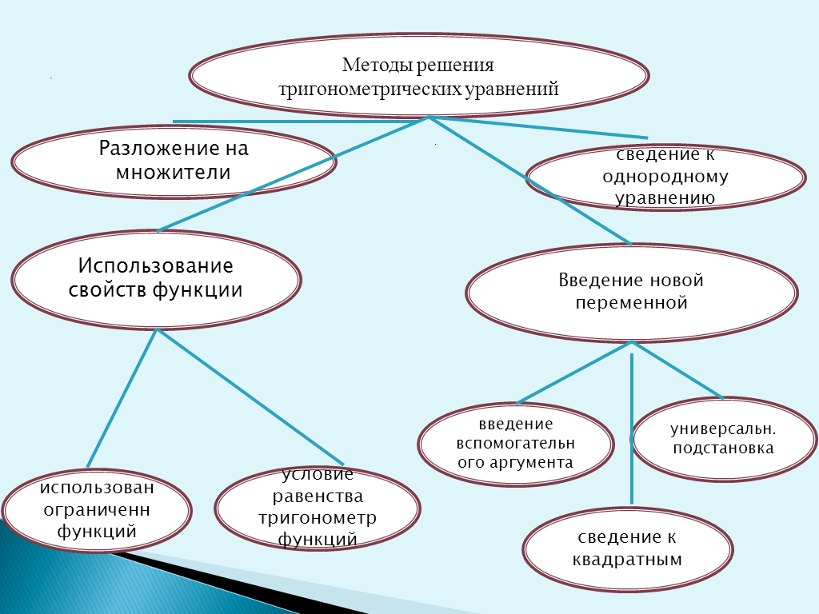

Провести классификацию тригонометрических уравнений по методам решений. Работа в парах по таблице. Рядом с каждым уравнением указать номер метода, которым можно решить данное уравнение наиболее рационально.

|  |  |  |  |
| --- | --- | --- | --- |
| № | Уравнения | № метода | Методы |
| 1 |  | 4(б) | 1.Разложение на множители |
| 2 |  | 1 | 2.Введение новой переменной:  а) сведение к квадратным,  б) универсальн. подстановка,  в)введение вспомогательного аргумента, |
| 3 |  | 1 | 3.сведение к однородному уравнению |
| 4 | 5sinx-2cosx=1 | 3,2б,2в | 4. Использование свойств функции  а)условие равенства тригонометрических функций,  б)использование ограниченности функций |
| 5 | Sin3x-cos2x=1 | 4б |  |
| 6 |  | 1,2б,2в,3 |  |
| 7 | 1-sin2x=cosx-sinx | 1,2б,2в,3 |  |
| 8 | сos3x=sinx | 4а |  |
| 9 | 4-cos 2 x=4sinx | 2а |  |
| 10 | sin3x-5sinx=0 | 4б |  |
| 11 |  | 4а |  |
| 12 |  | 1,2а,2б,2в3,4 |  |

Вывод: наибольшее количество методов можно применить к решению последнего тригонометрического уравнения .Первые три метода являются традиционными при решении тригонометрических уравнений. Последний метод используется достаточно редко. Поэтому предлагается остановиться на нем подробнее.



**Метод использования свойств ограниченности функции.**

Суть этого метода заключается в следующем:



если функцииf(x) и g(x) таковы, что для все х выполняется неравенства

и дано уравнение f(x) + g(x)=a+b, то оно равносильно системе:



Решается уравнение №1 (см. таблицу).

поскольку



имеем систему:



Объединяя полученные решения, приходим к окончательному ответу:



**Расширение системы знаний**.

Условие равенства одноименных тригонометрических функций

I.



II.

III.



**Минута релаксации.**

1) Какая цифра переводится с латинского никакая?(0)

2)какой стол устойчивее: на 3 и 4 ножках(на трех, так как три точки задают единственную плоскость).

3)Когда *х* больше, чем100*х* (когда *х* меньше нуля).

4)Кто из великих математиков вычислил число *пи(*Пифагор*).*

5) Какое число можно найти в каждом автомобильном баке? (октановое).

6) Какую геометрическую фигуру прикрепляют к лацканам костюмов выпускникам ВУЗов? (значок в виде ромба).

7) Какие мужские имена имеют математическое происхождение? (Константин, от латинского слова „constant“,- стойкий, постоянный. Максим, от латинского  „maximus“- самый большой, величайший).

**Работа в группах под контролем учителя(**с использованием новых формул**).**

Уравнение №8(см. таблицу)



Уравнение №10.



Уравнение №11.



**5.Рефлексия.**

Подведение итогов урока, развитие у учащихся навыков самоконтроля.

Определите результат своей работы, используя следующую таблицу.

|  |  |
| --- | --- |
| 1.На уроке я работал  2.Своей работой на уроке я  3.Урок для меня показался  4.За урок я  5.Мое настроение  6.Материал урока мне был  7.Домашнее задание мне кажется | активно / пассивно  доволен / не доволен  коротким / длинным  не устал / устал  стало лучше / стало хуже  понятен / не понятен  полезен / бесполезен  интересен / скучен  легким / трудным  интересно / не интересно |

**Проведите самооценку своей работы.** Заполните оценочные листы

**Домашнее задание**. Учителем предлагаются разноуровневые задания.